zu

Maria Mustermann

Teamleiterin



## Persönliche Daten

01.04.1995

## +49 123 11223344

mustermail@muster.de

Musterstraße 11

12345 Musterstadt



Berufserfahrung

**Teamleiterin***Muster-Car-Sharing GmbH, Musterstadt | seit 02/2019*

* Schichtplanung
* Einschulung neuer Mitarbeiter
* Qualitätsmanagement

## Kenntnisse

MS-Office

SAP

**Teamleiterin***E-Bike-Verleih „Muster“, Fantasiestadt |  
03/2015 – 11/2018*

* Gestaltung von Handlungsleitfäden für Mitarbeiter
* Verantwortung des operativen Tagesgeschäfts
* Analyse von Kennzahlen

## Sprachen

Türkisch

Englisch

## A1 A2 B1 B2 C1 C2

**Assistenz der Teamleitung***Muster-Mietauto GmbH | 09/2014 – 01/2015*

* Teaminterne Korrespondenz
* Unterstützung bei der Prozessoptimierung
* Mithilfe bei Budgetplanung

## Soft Skills

* Stressresistenz
* Teamfähigkeit
* Durchsetzungsvermögen

## Hobbys

* Schach
* Fußball

## Sonstiges

Führerschein Klasse B

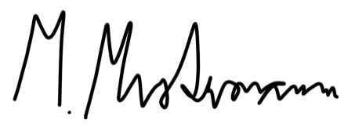

**Seminar für Leadership & Management***Beispiel-Bildungsinstitut, Musterort | 02/2015 – 05/2015*

**Weiterbildung für Qualitätsmanagement***Fantasie-Bildungszentrum, Fantasiestadt | 12/2018 – 01/2019*

**Fortbildungskurs für Rechnungswesen***Muster-Bildungsakademie, Beispielstadt | 08/2014*

Weiterbildung

**Mittlere Reife***Muster-Realschule, Beispielort | 06/2011*

**Ausbildung zur Kauffrau für Büromanagement***Beispielhaft-GmbH, Fantasieort | 07/2011 – 07/2014*

Musterstadt, den 01. Januar 2023

Ausbildung

## +49 123 54201526 [mustermail@muster.de](mailto:mustermail@muster.de) Musterstraße 11, 12345 Musterstadt